школы

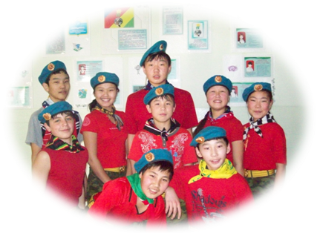
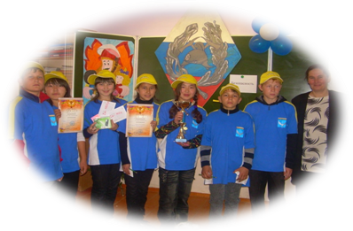
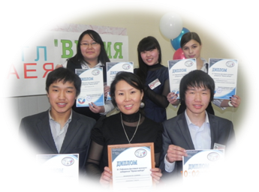
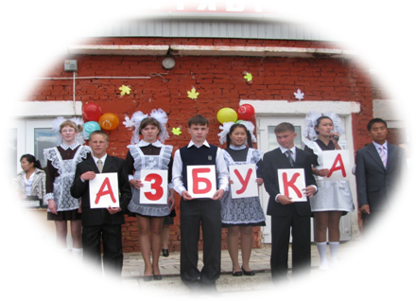

Самая полезная газета для школьников, их родителей и учителей
Результативность воспитательной работы школы зависит от успешной совместной деятельности детского самоуправления. В начальной школе разработан игровой вариант детской организации «Маленькая страна». Определены герб, гимн, законы путешественников. Поезд Детства состоит из вагончиков-классов, которые имеют свои названия «Непоседы», «Одуванчик», «Дружба», «Медвежонок», «Затейники», «Родничок», «Солнышко», «Радуга». Начальная школа совершает путешествие на поезде Детства и движется по маршруту, намеченному на год. Совершая путешествие, каждый класс готовит интересное мероприятие, которое проводится на той или иной станции. Детская организация «Школьная республика» - добровольная, независимая, самоуправляемая организация учащихся 5-11-ых классов и взрослых. Детская организация преследует цель сделать школьную жизнь интересной и увлекательной. Разработана и утверждена структура ученического самоуправления в классе и в школе и определены направления деятельности. Классы младших подростков активно включаются в общешкольную деятельность. Характерные для них жизнерадостность, динамизм, оптимизм, благоприятно влияют на общую эмоциональную атмосферу.

Классы старших подростков в силу возрастных особенностей не всегда активны, поэтому мы стараемся привлекать их к общешкольным делам в качестве дублёров старшеклассников, к участию в работе органов ученического самоуправления, к организации коллективных школьных мероприятий. Лицо школы определяют старшеклассники. Их деятельность и характер отношений создают ориентиры для других классов. В нашей школе большинство старшеклассников - это самые активные помощники педагогов, наши

единомышленники, и часто они сами организуют разнообразные школьные дела. Это важный факт, подтверждающий наличие в школе воспитательной системы, продуманную организацию жизнедеятельности школьного коллектива. Смысл ученического самоуправления в нашей школе мы видим в обучении учеников основам демократических отношений в обществе, в обучении их управлять собой, своей жизнью, коллективом. Для реализации данного направления воспитательной работы в нашей «Школьной Республике» работает Совет школы, Совет старшеклассников в нем.

В процессе воспитания принимают участие родители учащихся школы. Задачи работы в данном направлении мы видим в вовлечении как можно большего числа родителей в жизнь школы, в укреплении внутрисемейных отношений, отношений семей и школы, в повышении активности родительской общественности. Современных детей объединяет желание быть значимыми и полезными для других. Им нужна, забота, понимание и внимание общества. Многообразие существующих школьных детских объединений, программ деятельности помогает ребенку найти свое место в жизни, самореализоваться, реально осуществить свои гражданские права и свободы. Школьный период в жизни ребенка создает благоприятные условия для общения детей, обмена нравственными ценностями, личностными интересами. Концептуальные основы детских школьных объединений опираются на идеи гуманистической педагогики и психологии. Талисманом детских творческих объединений нашей школы мы выбрали подсолнух. И не случайно. Ведь подсолнух - цветок, который всегда стремится к солнцу, свету. Его семь лепестков обозначают семь творческих объединений, функционирующих в нашей школе: Эстетический центр «Фантазия», спортивно-оздоровительный центр «Лотос», экологический центр «Тэрэнги», центр правового воспитания дискуссионно-правовой клуб «Контакт», интеллектуальный центр научное общество учащихся «Эврика», военно-патриотический клуб «Десант», Пресс-центр «Экспресс школы».

Возвращение

